Уважаемые родители, предлагаем Вам музыкальный репертуар
по теме «Космос» для детей старшего дошкольного возраста
Подготовила музыкальный руководитель Лысак Г.В.

Образовательная область «Художественно-эстетическое развитие»

Песни:
1. «Ракета» слова Я. Серпина, музыка Ю. Чичкова
Гулять сегодня некогда, мы заняты другим:
Бумажные ракеты мы дружно мастерим.
Мы ярко их раскрасили, пускай теперь летят!
В отважных космонавтов играет детский сад.
Мы лётчиками смелыми быстрее стать хотим:
В ракетах настоящих мы в космос полетим.
Над нами звёзды светлые зажгутся в вышине,
Мы красный флаг поднимем на Марсе и Луне!

2. «Улетаем на Луну» слова П. Кагановой, музыка В. Витлина
Нам в окошко звёзды светят,
Наступил вечерний час.
Мы с братишкою в ракете
На Луну летим сейчас –
Одеваемся, собираемся,
Мы летим и поём,
Хорошо кругом!
Взяли мы с собою кошку
И весёлого щенка.
И печения немножко,
И бутылку молока.
Одеваемся, собираемся,
Мы летим и поём,
Хорошо кругом!
Мы к Луне летели прямо,
Были мы уже в пути,
Но сказала строго мама,
Что нам спать пора идти.
Приземляемся, приземляемся,
Не летим, не поём, оба спать идём…

3.«Юные космонавты» слова и музыка Е. Пономаренко
1. Мы смотрим на синее небо,
А в небе нам звезды видны.
Сверкают, летая, кометы
И дарят ребятам мечты.

Припев:
Нам хочется в космосе всем побывать
И сделать один только шаг на Луну.
Желанье скорее успеть загадать,
Увидев упавшую с неба звезду.

2. Мы знаем, что Юрий Гагарин
В реальность мечту воплотил.
Героем он стал настоящим
И в космос полет совершил.

Припев:

3.Гордится Гагариным наша страна.
И нам улыбается с неба Луна,
Мы знаем, что Солнце – большая звезда,
И ближе стать может ребячья мечта.

Припев:
Нам хочется в космосе всем побывать
И сделать один только шаг на Луну.
Желанье скорее успей загадать,
Увидев упавшую с неба звезду.

4. «На игрушечной ракете» Е. Ботярова

Слушание:
1. «Полет с космонавтом» А. Рыбникова
2. «Знаете, каким он парнем был?» А. Пахмутова
3. «Таинственная Галактика» ансамбль «Зодиак»
4. «Земля в иллюминаторе» В. Мигуля

Игры:
«Космонавты»
Ход игры:
На полу раскладываются обручи или другие предметы (ракеты).
Играющих должно быть больше, чем ракет. Игроки берутся за руки и произносят слова:
Ждут нас быстрые ракеты,
Для полета на планеты.
На какую захотим, на такую полетим!
Но в игре один секрет,
Опоздавшим, места нет!
После последних слов все разбегаются и занимают места в ракетах. Кому не хватило места, выходит из игры.

Потанцуем!
«Песенка о медведях» А. Зацепин

Мама, папа, поиграем!
Игра «Раз, два, три, космическая фигура в невесомости, замри!
Под любую музыку дети бегают по комнате, с окончанием музыка ребенок замирает и принимает космическую позу.

Музыкально-дидактическая игра «Подбери пришельцу ракету»
Ребенку предлагается несколько карточек на каждой нарисована ракета с ритмическим рисунком. Взрослый прохлопывает ритм, а ребенок находит ракету с нужным ритмическим рисунком. (ТА-ТА ти -ти ТА, и т.д.).
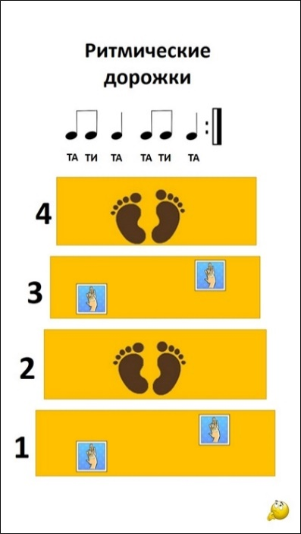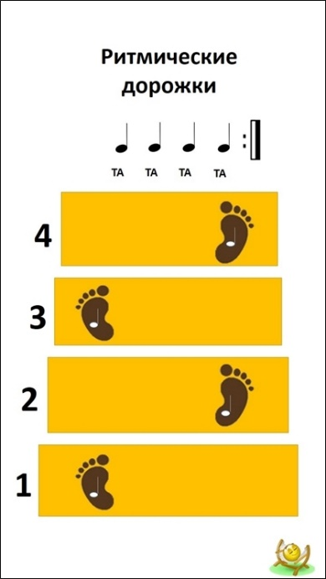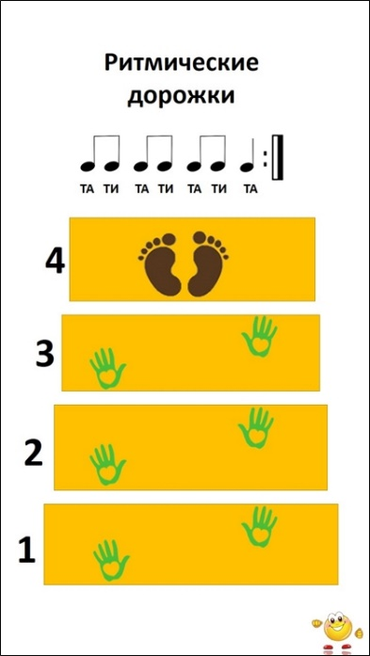

Игра «Прохлопай ритм» (названия созвездий, планет).

Музыкальные шумовые инструменты своими руками:

Маракасы
Сделать их в домашних условиях проще простого, причем вариантов может быть несчетное множество. Так, маракасы можно сделать из:
пластиковых бутылок;
тыквы;
баночек от кофе;
яиц от киндера-сюрприза;
картонных цилиндров от пергамента или бумажных полотенец и пр.

Кастаньеты
Этот музыкальный инструмент – прекрасный помощник в изучении ритма. Сделать кастаньеты своими руками очень просто: возьмите две металлические крышки, например, от жестяной банки с чаем. К тыльной стороне каждой крышки прикрепите по кусочку ткани так, чтобы ребенок мог надеть кастаньеты себе на пальцы. Итог работы может выглядеть так:

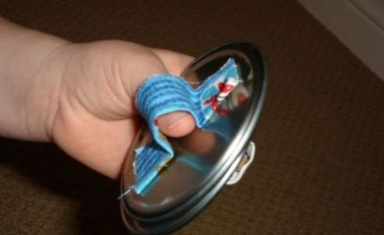

Свирель
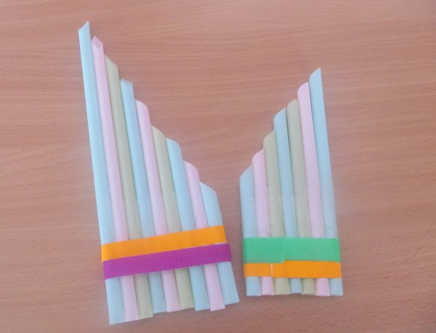

Отличная погремушка получится из капсул от киндер-сюрпризов, а также пластиковой упаковки от медицинских бахил. Внутрь формы насыпаем мелкие твердые предметы (бусины, камешки, скрепки), закрываем створки. Капсула будет держаться с помощью двух пластиковых ложек, скрепленных скотчем, изоляционной лентой, лейкопластырем. Снаружи погремушку декорируем: оклеиваем, окрашиваем, рисуем подходящий узор или оставляем форму прозрачной, чтобы виден был цветной наполнитель.

